Министерство науки и высшего образования Российской Федерации Федеральное государственное автономное учреждение высшего образования «Пермский национальный исследовательский политехнический университет

Лабораторная работа №2

Поменять местами элементы от p до q

Выполнил:

Студент группы РИС-23-1б

Валов Иван

Проверила:

Доцент кафедры ИТАС

О.А.Полякова

*Задача*: Дан одномерный массив целых чисел, перевернуть часть массива от элемента с индексом p до q.

*Анализ задачи*:

1. Заполнить массив случайно сгенерированными числами
2. Цикл for который перебирает половину интервала от p до q
3. В цикле менять местами противоположно расположенные элементы
4. Вывести данные на экран

Блок-схема: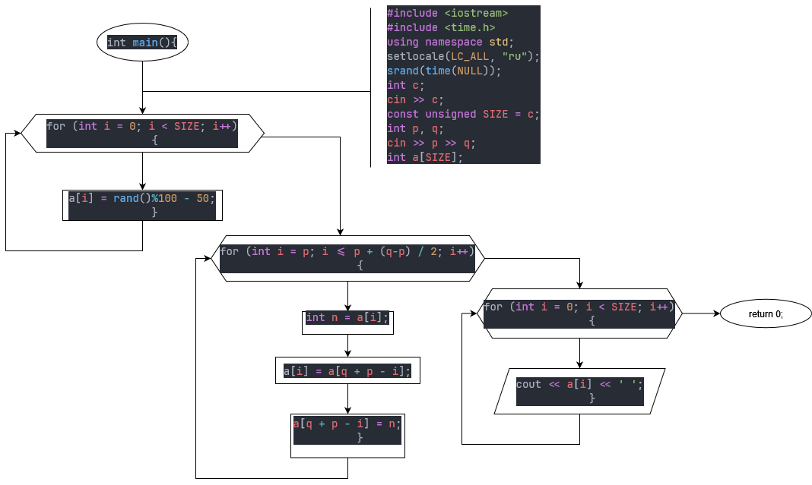

Решение на языке C++:

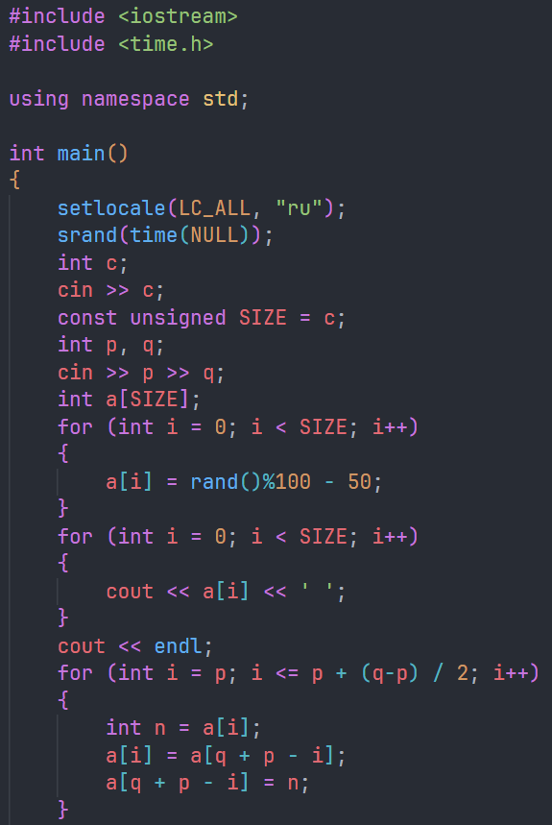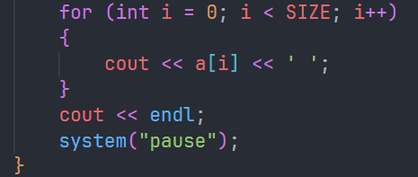

Тесты:

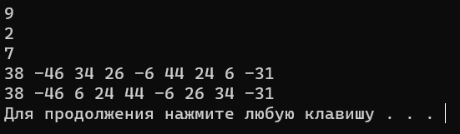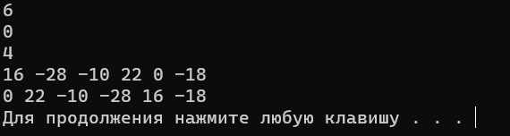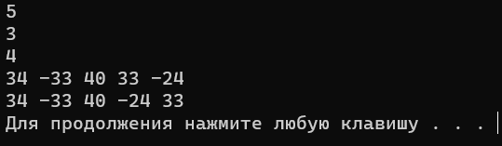

Скриншоты GitHub:

